В. В. ХАРЛАМОВ, В. П. БЕЛЯЕВ, Л. Е. СЕРКОВА,
Е. И. ШЕЛЬМУК

ЭЛЕКТРИЧЕСКИЕ МАШИНЫ

О м с к 1999
Министерство путей сообщения Российской Федерации
Омский государственный университет путей сообщения
_______________

В. В. ХАРЛАМОВ, В. П. БЕЛЯЕВ, Л. Е. СЕРКОВА,
Е. И. ШЕЛЬМУК

ЭЛЕКТРИЧЕСКИЕ МАШИНЫ

Утверждено редакционно-издательским советом университета
в качестве методических указаний к самостоятельным занятиям по дисциплине "Электрические машины" для студентов 3-го и 4-го курсов специальностей 120100, 150700, 210700

О м с к 1999

УДК 621.313

Электрические машины: Методические указания к самостоятельным занятиям по дисциплине «Электрические машины» для студентов 3-го и 4-го курсов/ В. В. Харламов, В. П. Беляев, Л. Е. Серкова, Е. И. Шельмук. Омский гос. ун-т путей сообщения. Омск, 1999. 30 с.

Методические указания содержат варианты заданий для трех задач по темам «Трансформаторы», «Электрические машины переменного тока» и «Электрические машины постоянного тока». Приведены краткие теоретические сведения по расчету характеристик и параметров трансформаторов, асинхронных машин и двигателей постоянного тока.
Предназначены для студентов 3-го и 4-го курсов очного и заочного обучения специальностей 120100 – «Технология транспортного машино-строения», 150700 – «Локомотивы», 2107 – «Автоматика, телемеханика и связь на железнодорожном транспорте», могут быть использованы при выполнении самостоятельных и курсовых работ.

Библиогр.: 4 назв. Табл. 32. Черт. 6.

Рецензенты: доктор техн. наук В. Н. Горюнов;
доктор техн. наук М. Г. Шалимов.

_________________________
© Омский гос. университет
путей сообщения, 1999

СОДЕРЖАНИЕ

Введение . . . . . . . . . . . . . . . . . . . . . . . . . . . . . . . . . . . . . . . . . . . . . . . . . . . . . . . . . . . 5
1. Расчет трехфазного трансформатора . . . . . . . . . . . . . . . . . . . . . . . . . . . . . . . . . 6
1.1. Задание для самостоятельной работы . . .. . . . . . . . . . . . . . . . . . . . . . . . . . . 6
1.2. Методические указания . . . . . . . . . . . . . . . . . . . . . . . . . . . . . . . . . . . . . . . . 11

2. Расчет асинхронного двигателя . . . . . . . . . . . . . . . . . . . . . . . . . . . . . . . . . . . . . 13
2.1. Задание для самостоятельной работы . . . . . . . . . . . . . . . . . . . . . . . . . . . . . 13
2.2. Методические указания . . . . . . . . . . . . . . . . . . . . . . . . . . . . . . . . . . . . . . . . 18

3. Расчет двигателя постоянного тока . . . . . . . . . . . . . . . . . . . . . . . . . . . . . . . .. . 21
3.1. Задание для самостоятельной работы . . . . . . . . . . . . . . . . . . . . . . . . . . . . 21
3.2. Методические указания . . . . . . . . . . . . . . . . . . . . . . . . . . . . . . . . . . .. . . . . 26

Библиографический список . . . . . . . . . . . . . . . . . . . . . . . . . . . . . . . . . . . . . . . . . . 29

ВВЕДЕНИЕ

Одним из основных видов учебной работы студентов при изучении «Электрических машин» является самостоятельная работа с учебной литературой. Эта работа начинается с изучения теории по учебнику, после чего по данной теме следует разобрать решения задач, приведенных в рекомендованных учебниках и задачниках, и несколько задач решить самостоятельно, так как решение задач помогает лучшему пониманию изучаемых вопросов и закреплению в памяти основных положений и соотношений. Затем следует приступить к выполнению задания.
Данные методические указания содержат отличающиеся друг от друга 100 вариантов трех задач по темам «Трансформаторы», «Асинхронные двигатели» и «Двигатели постоянного тока». Вариант, подлежащий решению, определяется по двум последним цифрам шифра студента: по предпоследней цифре выбирается номер условия задачи (таблицы), а по последней – номер варианта числовых значений.
Результаты работы оформляются в виде пояснительной записки в соответствии с действующим стандартом предприятия на одной стороне листа формата А4. Условие задачи формулируется полно и четко. Основные положения решения поясняются и иллюстрируются схемами, чертежами, векторными диаграммами и т. д. Графическая часть работы выполняется аккуратно с помощью чертежного инструмента со строгим соблюдением стандартов на условные графические обозначения.
Авторы выражают искреннюю благодарность профессорам В. Н. Горюнову и М. Г. Шалимову за их труд по рецензированию настоящих методических указаний.

- РАСЧЕТ ТРЕХФАЗНОГО ТРАНСФОРМАТОРА

1.1. Задание для самостоятельной работы

Трехфазный двухобмоточный трансформатор характеризуют следующие величины: мощность S; высшее линейное напряжение U_{в.н}; низшее линейное напряжение U_{н.н}; мощность потерь холостого хода P₀; мощность потерь короткого замыкания P_{к}; напряжение короткого замыкания U_{к}; ток холостого хода i₀; коэффициент полезного действия η, определенный при коэффициенте нагрузки β = 1 и cos ϕ₂ = 0,8; параметры упрощенной схемы r_{к} и x_{к}; параметры намагничивающей ветви r_{м} и x_{м}.
Числовые значения заданных величин, схема соединения обмоток и номера пунктов задания, подлежащих выполнению, указаны в табл. 1–10.
Необходимо сформулировать условие задачи для своего варианта и выполнить следующее:
1) начертить схему трансформатора;
2) определить номинальные токи в обмотках трансформатора;
3) вычислить коэффициент трансформации фазных и линейных напряжений;
4) рассчитать мощность потерь холостого хода P₀;
5) найти мощность потерь короткого замыкания P_{к};
6) определить параметры упрощенной схемы замещения трансформатора, активное и реактивное сопротивления фазы первичной и вторичной обмоток, полагая, что r₁ = r'₂ = r_{к} / 2 и x₁ = x'₂ = x_{к} / 2;
7) начертить упрощенную схему замещения трансформатора;
8) построить T-образную схему замещения трансформатора и определить ее параметры;
9) изобразить векторную диаграмму для упрощенной схемы замещения при значении коэффициента нагрузки β = 0,75 и cos ϕ₂ = 0,8 (ϕ₂ > 0);
10) начертить векторную диаграмму для упрощенной схемы замещения при β = 1 и cos ϕ₂ = 0,8 (ϕ₂ < 0);
11) вычислить значения процентного изменения вторичного напряжения ΔU₂ при коэффициенте нагрузки β = 1 и значениях ϕ₂: –90; –60; –30; 0; 30; 60; 90^{о}. Построить график зависимости ΔU₂ = f(ϕ₂ );
12) найти процентное изменение вторичного напряжения ΔU₂ и напряжение U₂ на зажимах вторичной обмотки при β : 0,25; 0,50; 0,75; 1,0 и значении ϕ₂, указанном в табл. 4. Построить график внешней характеристики;
13) рассчитать процентное изменение вторичного напряжения ΔU₂ при значениях коэффициента нагрузки β : 0,25; 0,50; 0,75; 1,0 и cos ϕ₂ = 0,8 (ϕ₂ > 0 и ϕ₂ < 0);
14) определить максимальное значение КПД трансформатора;
15) найти КПД трансформатора при значениях коэффициента нагрузки β : 0,25; 0,50; 0,75; 1,0 и cos ϕ₂ = 0,8;
16) построить графики семейства внешних характеристик U₂ = f(β) трансформатора при значениях коэффициента мощности нагрузки сos ϕ₂: 0,5; 0,8 (при ϕ₂ > 0 и ϕ₂ < 0). При каждом значении ϕ₂ напряжение U₂ на зажимах вторичной обмотки определить для значений β : 0,25; 0,50; 0,75; 1,0;
17) начертить в общей системе координатных осей графики зависимостей напряжения U₂ на зажимах вторичной обмотки и коэффициента полезного действия η от коэффициента нагрузки β. Вычисления произвести для β: 0,25; 0,50; 0,75; 1,0 при cos ϕ₂ = 0,8 (ϕ₂ > 0 и ϕ₂ < 0);
18) вычислить значения напряжения U₂ на зажимах вторичной обмотки и коэффициента полезного действия η для различных значений коэффициента нагрузки β. Вычисления произвести для β : 0,25; 0,50; 0,75; 1,0 и cos ϕ₂ = 0,8 (ϕ₂ > 0). Построить графики зависимостей U₂ = f(β ) и η = f (β );
19) определить характер нагрузки (ϕ₂ = ?), при котором напряжение U₂ на зажимах вторичной обмотки не зависит от коэффициента нагрузки β, и для этого случая построить график зависимости η = f(β) при изменении β от 0 до 1 через 0,25;
20) построить в общей системе координатных осей график зависимости U₂ = f(Ι₂ ) при cos ϕ₂ = 0,8 для ϕ₂ > 0 и ϕ₂ < 0 , а также η = f(Ι₂ ) при cos ϕ₂ = 0;
21) рассчитать значение КПД η трансформатора при значениях коэффициента нагрузки β : 0,25; 0,50; 0,75; 1,0 и cos ϕ₂ = 0,8 и построить график зависимости η = f (β);
22) определить характер нагрузки (ϕ₂ = ?), при котором напряжение U₂ на зажимах вторичной обмотки не зависит от коэффициента нагрузки β;
23) найти напряжение U₂ на зажимах вторичной обмотки и КПД η трансформатора при значениях коэффициента нагрузки β : 0,25; 0,50; 0,75; 1,0 и cos ϕ₂ = 0,8 (ϕ₂ < 0). Построить в общей системе координатных осей графики зависимостей U₂ = f(β) и η = f (β).

Т а б л и ц а 1

Исходные данные для вариантов 01–10

Пункты задания, подлежащие выполнению: 1, 8, 19
Вари-  ант | S,  кВ⋅А | U_{в.н},  кВ | U_{н.н},  кВ | Р₀,  кВт | Р_{к},  кВт | U_{к} ,  % | I₀ ,  % | Cхема соединения
01 | 160 | 35,0 | 0,4 | 0,610 | 2,800 | 6,6 | 2,4 | Y/Δ
02 | 100 | 6,3 | 0,4 | 0,330 | 2,100 | 4,6 | 2,6
03 | 63 | 6,3 | 0,4 | 0,360 | 1,350 | 4,7 | 4,5
04 | 10 | 6,0 | 0,4 | 0,105 | 0,335 | 5,5 | 10,0
05 | 20 | 10,0 | 0,4 | 0,220 | 0,600 | 5,5 | 10,0
06 | 30 | 6,3 | 0,4 | 0,250 | 0,850 | 5,5 | 8,0
07 | 50 | 6,3 | 0,525 | 0,350 | 1,325 | 5,5 | 7,0
08 | 180 | 35,0 | 10,5 | 1,500 | 4,100 | 6,5 | 8,0
09 | 100 | 10,0 | 0,525 | 0,730 | 2,400 | 5,5 | 7,5
10 | 180 | 6,3 | 0,525 | 1,000 | 4,000 | 5,5 | 6,0

Т а б л и ц а 2
Исходные данные для вариантов 11–20

Пункты задания, подлежащие выполнению: 1, 2, 13, 15, 20
Вари-  ант | S,  кВ⋅А | U_{в.н},  кВ | U_{н.н},  кВ | Р₀,  кВт | Р_{к},  кВт | u_{к} ,  % | i₀ ,  % | Cхема соединения
11 | 25 | 6,3 | 0,4 | 0,105 | 0,600 | 4,5 | 3,2 | Y/Δ
12 | 40 | 6,3 | 0,23 | 0,240 | 0,880 | 4,5 | 4,5
13 | 40 | 10,0 | 0,4 | 0,160 | 0,940 | 4,6 | 3,0
14 | 63 | 6,3 | 0,4 | 0,360 | 1,350 | 4,7 | 4,5
15 | 100 | 6,3 | 0,4 | 0,330 | 2,100 | 4,6 | 2,6
16 | 100 | 35,0 | 0,4 | 0,430 | 2,100 | 6,6 | 4,2
17 | 160 | 35,0 | 0,4 | 0,610 | 2,800 | 6,6 | 2,4
18 | 250 | 10,0 | 0,4 | 1,050 | 3,900 | 4,6 | 3,0
19 | 250 | 35,0 | 0,4 | 0,960 | 3,900 | 6,6 | 2,3
20 | 320 | 10,0 | 0,525 | 1,350 | 4,650 | 4,5 | 5,5

Т а б л и ц а 3

Исходные данные для вариантов 21–30

Пункты задания, подлежащие выполнению: 1, 6, 10, 11
Вари-  ант | S,  кВ⋅А | U_{в.н},  кВ | U_{н.н},  кВ | Р₀,  кВт | Р_{к},  кВт | u_{к} ,  % | i₀ ,  % | Cхема соединения
21 | 1000 | 10 | 0,4 | 2,45 | 12,2 | 5,5 | 1,4 | Y/Δ
22 | 1600 | 10 | 0,4 | 3,30 | 18,0 | 5,5 | 1,3
23 | 1000 | 35 | 0,4 | 2,75 | 12,2 | 6,5 | 1,5
24 | 1600 | 35 | 0,4 | 3,65 | 18,0 | 6,5 | 1,4
25 | 2500 | 10 | 0,4 | 4,60 | 25,0 | 5,5 | 1,0
26 | 2500 | 35 | 0,4 | 5,10 | 25,0 | 6,5 | 1,1
27 | 1000 | 10 | 0,23 | 2,45 | 12,8 | 5,5 | 1,4
28 | 1600 | 10 | 0,23 | 3,30 | 18,9 | 5,5 | 1,3
29 | 1000 | 35 | 0,23 | 2,75 | 12,8 | 6,5 | 1,5
30 | 1600 | 35 | 0,23 | 3,65 | 18,9 | 6,5 | 1,4

Т а б л и ц а 4

Исходные данные для вариантов 31–40

Пункты задания, подлежащие выполнению: 1, 5, 12, 14
Вари-  ант | S,  кВ⋅А | U_{в.н},  кВ |  | U_{н.н},  кВ | Р₀,  кВт | η,  % | u_{к} ,  % | i₀ ,  % | ϕ₂,  град. | Cхема соединения
31 | 25 | 6,3 |  | 0,4 | 0,105 | 96,6 | 4,5 | 3,2 | 0 | Y/Δ
32 | 25 | 6,3 |  | 0,23 | 0,105 | 96,5 | 4,5 | 3,2 | -90
33 | 40 | 6,6 |  | 0,23 | 0,240 | 96,6 | 4,5 | 4,5 | -60
34 | 40 | 10.0 |  | 0,4 | 0,160 | 96,7 | 4,6 | 3,0 | -30
35 | 25 | 10,0 |  | 0,4 | 0,135 | 96,5 | 4,5 | 3,2 | 30
36 | 100 | 35,0 | 0,4 |  | 0,465 | 97,0 | 6,5 | 2,6 | 60
37 | 100 | 35,0 | 0,23 |  | 0,465 | 96,9 | 6,5 | 2,6 | 90
38 | 160 | 10,0 | 0,23 |  | 0,565 | 97,5 | 4,5 | 2,4 | -45
39 | 250 | 10,0 | 0,23 |  | 0,820 | 97,7 | 4,5 | 2,3 | 45
40 | 250 | 35,0 | 0,23 |  | 1,000 | 97,6 | 6,5 | 2,3 | -15

Т а б л и ц а 5

Исходные данные для вариантов 41–50

Пункты задания, подлежащие выполнению: 1, 2, 3, 7, 18
Вари-  ант | S,  кВ⋅А | U_{в.н},  кВ | U_{н.н},  кВ | Р₀,  кВт | r_{к} ,  Ом | x_{к} ,  Ом | Cхема соединения
41 | 25 | 6,3 | 0,4 | 0,105 | 38,14 | 60,41 | Y /Δ
42 | 40 | 10 | 0,4 | 0,160 | 59,23 | 98,57 | Y /Y
43 | 100 | 35 | 0,23 | 0,465 | 253,4 | 755,6 | Y /Δ
44 | 160 | 10 | 0,23 | 0,565 | 10,84 | 25,92 | Y /Δ
45 | 250 | 10 | 0,23 | 0,820 | 6,20 | 16,90 | Y /Δ
46 | 250 | 35 | 0,23 | 1,000 | 75,9 | 301,2 | Y /Δ
47 | 25 | 10 | 0,4 | 0,135 | 95,12 | 152,8 | Y /Y
48 | 160 | 35 | 0,4 | 0,610 | 133,9 | 487,7 | Y /Y
49 | 100 | 6,3 | 0,4 | 0,330 | 8,30 | 16,25 | Y /Y
50 | 63 | 6,3 | 0,4 | 0,360 | 13,47 | 26,36 | Y /Y

Т а б л и ц а 6

Исходные данные для вариантов 51–60

Пункты задания, подлежащие выполнению: 1, 2, 3, 4, 6, 9
Вари-  ант | S,  кВ⋅А | U_{в.н},  кВ | U_{н.н},  кВ | η, *  % | Р_{к},  кВт | u_{к} ,  % | i₀ ,  % | Cхема соединения
51 | 250 | 35 | 0,23 | 98,1 | 3,885 | 6,5 | 2,3 | Y/Δ
52 | 250 | 10 | 0,23 | 98,2 | 3.885 | 4,5 | 2,3
53 | 160 | 10 | 0,23 | 98,1 | 2.783 | 4,5 | 2,4
54 | 1600 | 10 | 0,23 | 98,8 | 18,9 | 5,5 | 1,3
55 | 100 | 35 | 0,4 | 97,7 | 1,970 | 6,5 | 2,6
56 | 63 | 6,3 | 0,4 | 97,3 | 1,350 | 4,7 | 4,5
57 | 160 | 35 | 0,4 | 98,0 | 2,800 | 6,6 | 2,4
58 | 1000 | 35 | 0,23 | 98,5 | 12,80 | 6,5 | 1,5
59 | 40 | 6,3 | 0,23 | 97.2 | 0,880 | 4,5 | 4,5
60 | 25 | 6,3 | 0,4 | 97,5 | 0,600 | 4,5 | 3,2
* КПД определен при коэффициенте нагрузки β = 0,5 и cosϕ₂ = 0,8.

Т а б л и ц а 7

Исходные данные для вариантов 61–70

Пункты задания, подлежащие выполнению: 1, 2, 3, 21, 22
Вари-  ант | S,  кВ⋅А | U_{в.н},  кВ | U_{н.н},  кВ | Р₀,  кВт | x_{к} ,  Ом | u_{к} ,  % | i₀ ,  % | Cхема соединения
61 | 25 | 6,3 | 0,23 | 0,105 | 59,16 | 4,5 | 3,2 | Y/Δ
62 | 40 | 10 | 0,4 | 0,160 | 98,57 | 4,6 | 3,0 | Y/Y
63 | 100 | 35 | 0,4 | 0,465 | 759,0 | 6,5 | 2,6 | Y/Δ
64 | 160 | 10 | 0,23 | 0,565 | 25,92 | 4,5 | 2,4 | Y/Δ
65 | 250 | 35 | 0,23 | 1,000 | 309,0 | 6,5 | 2,3 | Y/Δ
66 | 1600 | 10 | 0,4 | 3,300 | 3,37 | 5,5 | 1,3 | Y/Y
67 | 2500 | 10 | 0,4 | 4,600 | 2,16 | 5,5 | 1,0 | Y/Y
68 | 1000 | 10 | 0,23 | 2,450 | 5,35 | 5,5 | 1,4 | Y/Δ
69 | 160 | 35 | 0,4 | 0,610 | 488,0 | 6,6 | 2,4 | Y/Δ
70 | 63 | 6,3 | 0,4 | 0,360 | 26,36 | 4,7 | 4,5 | Y/Y

Т а б л и ц а 8

Исходные данные для вариантов 71–80

Пункты задания, подлежащие выполнению: 1, 2, 4, 5, 16
Вари-  ант | S,  кВ⋅А | U_{в.н},  кВ | U_{н.н},  кВ | η,  % | r_{к} ,  Ом | u_{к} ,  % | i₀ ,  % | Cхема соединения
71 | 1600 | 35 | 0,23 | 98,2 | 9,03 | 6,5 | 1,4 | Y/Δ
72 | 1000 | 10 | 0,23 | 98,1 | 1,28 | 5,5 | 1,4 | Y/Δ
73 | 2500 | 35 | 0,4 | 98,5 | 4,89 | 6,5 | 1,1 | Y/Δ
74 | 1600 | 10 | 0,4 | 98,3 | 0,70 | 5,5 | 1,3 | Y/Y
75 | 250 | 10 | 0,23 | 97,7 | 6,20 | 4,5 | 2,3 | Y/Δ
76 | 25 | 6,3 | 0,4 | 96,5 | 38,14 | 4,5 | 3,2 | Y/Y
77 | 40 | 6,3 | 0,23 | 96,6 | 21,78 | 4,5 | 4,5 | Y/Δ
78 | 25 | 10 | 0,4 | 96,4 | 95,12 | 4,5 | 3,2 | Y/Y
79 | 100 | 35 | 0,23 | 96,9 | 253,4 | 6,5 | 2,6 | Y/Y
80 | 165 | 35 | 0,4 | 97,4 | 133,9 | 6,6 | 2,4 | Y/Y

Т а б л и ц а 9

Исходные данные для вариантов 81–90

Пункты задания, подлежащие выполнению: 1, 2, 4, 23
Вари-  ант | S,  кВ⋅А | U_{в.н},  кВ | U_{н.н},  кВ | η,  % | x_{к} ,  Ом | u_{к.а} ,  % | i₀ ,  % | Cхема соединения
81 | 180 | 35 | 10,5 | 96,3 | 414,4 | 2,3 | 8 | Y/Y
82 | 100 | 35 | 0,525 | 96,0 | 740,1 | 2,4 | 8 | Y/Δ
83 | 50 | 10 | 0,4 | 95,8 | 96,46 | 2,6 | 8 | Y/Y
84 | 30 | 6,3 | 0,4 | 95,6 | 62,41 | 2,8 | 8 | Y/Y
85 | 20 | 10 | 0,4 | 95,1 | 230,7 | 3,0 | 10 | Y/Y
86 | 10 | 6,0 | 0,4 | 94,8 | 157,3 | 3,3 | 10 | Y/Y
87 | 180 | 6,3 | 0,525 | 96,6 | 11,10 | 2,2 | 6 | Y/Δ
88 | 100 | 10 | 0,525 | 96,2 | 49,51 | 2,4 | 7,5 | Y/Δ
89 | 50 | 6,3 | 0,525 | 96,0 | 38,28 | 2,6 | 7 | Y/Δ
90 | 30 | 10 | 0,4 | 95,4 | 157,5 | 2,8 | 9 | Y/Δ

Т а б л и ц а 10

Исходные данные для вариантов 91–100

Пункты задания, подлежащие выполнению: 1, 8, 17
Вари-  ант | S,  кВ⋅А | U_{в.н},  кВ | U_{н.н},  кВ | r_{к} ,  Ом | x_{к} ,  Ом | r_{м} ,  Ом | x_{м} ,  Ом | Cхема соединения
91 | 180 | 10 | 0,525 | 12,64 | 27,84 | 755 | 7904 | Y/Y
92 | 100 | 10 | 0,525 | 23,95 | 49,51 | 1295 | 13271 | Y/Δ
93 | 100 | 6,3 | 0,525 | 9,5 | 19,65 | 562 | 5918 | Y/Y
94 | 20 | 6,3 | 0,4 | 59,4 | 91,57 | 2200 | 21940 | Y/Δ
95 | 10 | 10 | 0,4 | 334,2 | 436,78 | 13969 | 99026 | Y/Δ
96 | 63 | 6,3 | 0,4 | 13,47 | 26,36 | 1775 | 13893 | Y/Y
97 | 100 | 6,3 | 0,4 | 8,3 | 16,25 | 1931 | 15134 | Y/Y
98 | 160 | 35 | 0,4 | 133,9 | 487,7 | 50650 | 315263 | Y/Δ
99 | 50 | 6,3 | 0,525 | 20,98 | 38,28 | 1131 | 11282 | Y/Y
100 | 30 | 6,3 | 0,4 | 37,38 | 62,41 | 1718 | 16446 | Y/Δ

1.2. Методические указания

Коэффициенты трансформации линейных и фазных напряжений трансформатора могут быть найдены как отношение соответствующих напряжений:
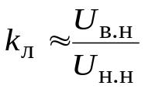; 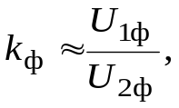 (1)
где 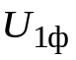и 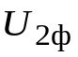– фазные напряжения обмоток высшего и низшего напряжений.
Расчет параметров трехфазного трансформатора ведется по фазным токам и напряжениям. Для этого необходимо исходные данные в зависимости от схемы соединения обмоток перевести в фазные величины. Во всех ниже приведенных формулах индекс, указывающий на фазную величину, отсутствует.
Важнейшими параметрами трансформатора являются напряжение короткого замыкания u_{к}, %, и ток холостого хода i₀, %:
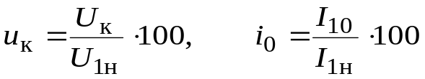, (2)
где – напряжение, измеренное в опыте к. з., В;
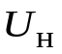– номинальное напряжение первичной обмотки, В;
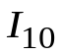 – ток, измеренный в опыте х. х., А;
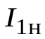– номинальный ток первичной обмотки, А.
Сопротивления намагничивающей цепи схемы замещения (рис. 1) могут быть определены по параметрам холостого хода:
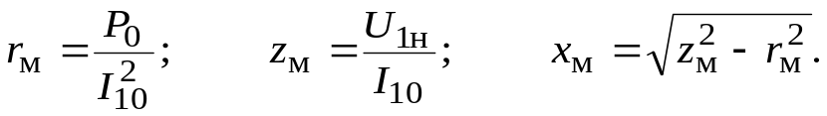 (3)
Коэффициент мощности при х. х.
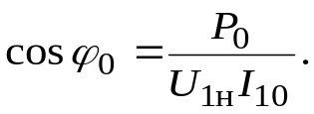 (4)
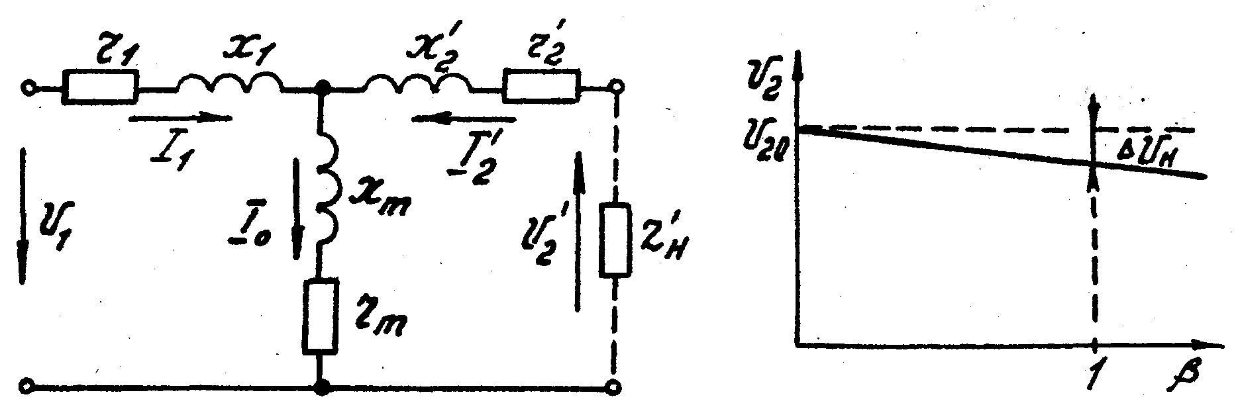

Рис. 1 Рис. 2

Для трехфазных трансформаторов величину потерь х. х. Р₀ и потерь к. з. Р_{к} следует уменьшить в три раза (потери на одну фазу).
Сопротивления к. з.:
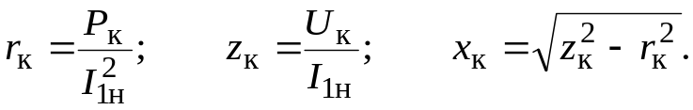 (5)
Коэффициент мощности при к. з.
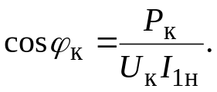 (6)
Сопротивления рабочих ветвей схемы замещения с достаточной степенью точности можно принять:
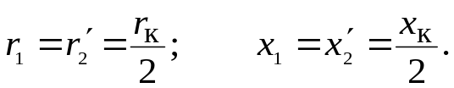 (7)
Составляющие напряжения к. з., %:
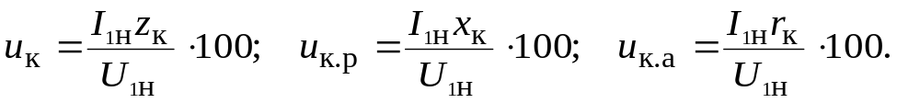 (8)
Изменение вторичного напряжения при работе трансформатора под нагрузкой, %,
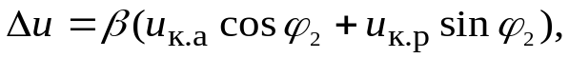 (9)
где 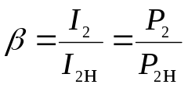 – коэффициент нагрузки.
Внешняя характеристика трансформатора (рис. 2) описывается уравнением:
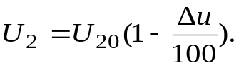 (10)
В данном случае 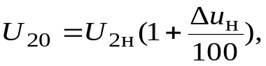
где Δu_{н} – изменение напряжения при β = 1.
Коэффициент полезного действия трансформатора можно определить по выражению, %:
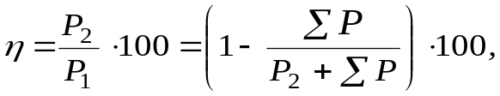 (11)
где 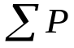– суммарные потери, Вт,
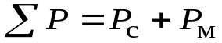,
где Р_{с} – потери в стали, Вт,
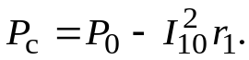
(В ряде случаев для трансформаторов большой и средней мощности без большой погрешности можно принять Р_{с} ≅ Р₀);
Р_{м} – потери в обмотках (в меди), Вт,
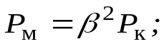
Р₂ – мощность, отдаваемая трансформатором, Вт,
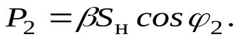
КПД трансформатора достигает максимума при равенстве потерь в стали (постоянных) и потерь в меди (переменных). Коэффициент нагрузки при макси-мальном КПД
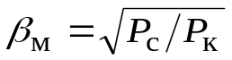. (12)
Значение максимального КПД можно найти по формуле (11), подставив соответствующее значение β_{м}.

РАСЧЕТ АСИНХРОННОГО ДВИГАТЕЛЯ

2.1. Задание для самостоятельной работы

Трехфазный асинхронный двигатель с короткозамкнутым ротором характеризуют следующие величины: номинальная мощность P_{н}; ток I_{н}; частота вращения n_{н}; скольжение S_{н}; коэффициент полезного действия η_{н}; мощность, потребляемая из сети, P_{1н}; коэффициент мощности cosϕ_{1н} при номинальной нагрузке; номинальный момент М_{н}; кратность максимального момента относительно номинального М_{max} / М_{н}; кратность пускового момента относительно номинального М_{п} / М_{н}; кратность пускового тока относительно номинального I_{п} / I_{н} ; критическое скольжение S_{кр}; число пар полюсов обмотки статора p; синхронная частота вращения n₁.
Двигатель питается от сети с линейным напряжением U. Номинальное фазное напряжение обмотки статора U_{1ф} = 220 В.
Числовые значения заданных величин и номера пунктов задания, подлежащие выполнению, указаны в табл. 11–20.
Необходимо сформулировать условие задачи для своего варианта и выполнить следующее:
1) определить способ соединения обмотки статора;
2) начертить схему;
3) определить число пар полюсов обмотки статора;
4) вычислить значение пускового тока;
5) рассчитать частоту вращения двигателя при M = 0,9М_{max};
6) определить частоту вращения двигателя при M = 1,4М_{н};
7) найти значение максимального момента М_{max};
8) определить значения момента, развиваемого двигателем при скольжениях: S_{н}; S_{кр}; 0,1; 0,2; 0,4; 0,6; 0,8; 1,0 и построить график механической характеристики n = f(M) двигателя;
9) рассчитать максимальный момент М_{max} и соответствующее ему критическое скольжение S_{кр};
10) найти значение пускового момента М_{п} при снижении напряжения на 15% относительно номинального;
11) определить значение максимального момента М_{max} при снижении напряжения на 10 % относительно номинального;
12) вычислить установившуюся частоту вращения при моменте нагрузки М = 1,5М_{н};
13) определить коэффициент мощности при номинальной нагрузке;
14) найти коэффициент полезного действия при номинальной нагрузке;
15) рассчитать мощность на валу и коэффициент полезного действия при номинальной нагрузке;
16) вычислить мощность, потребляемую двигателем из сети при номинальной нагрузке;
17) определить, можно ли запустить двигатель под нагрузкой при напряжении сети, пониженном на 15% относительно номинального, если статический момент сопротивления нагрузки М_{с} = М_{н} .

Т а б л и ц а 11

Исходные данные для вариантов 01–10

Пункты задания, подлежащие выполнению: 1, 2, 3, 4, 8
Вариант | P_{н} , кВт | n_{н} , об/мин | η_{н} , % | cosϕ_{1н} | М_{max} / M_{н} | I_{п} / I_{н} | U, В
01 | 5,5 | 2880 | 87,5 | 0,91 | 2,5 | 7,5 | 380
02 | 7,5 | 1455 | 87,5 | 0,86 | 3,0 | 7,5 | 220
03 | 11,0 | 975 | 86,0 | 0,86 | 2,0 | 6,0 | 380
04 | 15,0 | 730 | 87,0 | 0,82 | 2,0 | 6,0 | 220
05 | 18,5 | 975 | 88,0 | 0,87 | 2,0 | 5,0 | 380
06 | 22,0 | 1470 | 90,0 | 0,90 | 2,3 | 6,5 | 220
07 | 30,0 | 590 | 88,0 | 0,81 | 1,9 | 6,0 | 380
08 | 37,0 | 980 | 91,0 | 0,89 | 2,3 | 6,5 | 220
09 | 45,0 | 1475 | 92,0 | 0,90 | 2,5 | 7,0 | 380
10 | 55,0 | 490 | 91,0 | 0,75 | 1,8 | 6,0 | 220

Т а б л и ц а 12

Исходные данные для вариантов 11–20

Пункты задания, подлежащие выполнению: 1, 2, 3, 6, 14
Вариант | M_{н} , Н⋅м | n_{н} , об/мин | I_{н} , А | cosϕ_{1н} | М_{max} / M_{н} | U, В
11 | 490 | 585 | 109 | 0,80 | 1,7 | 220
12 | 260 | 1470 | 75 | 0,89 | 2,0 | 380
13 | 402 | 2970 | 388 | 0,90 | 2,2 | 220
14 | 536 | 980 | 101 | 0,90 | 1,8 | 380
15 | 516 | 740 | 130 | 0,89 | 1,7 | 220
16 | 180 | 2925 | 102 | 0,90 | 2,2 | 380
17 | 71,5 | 2940 | 72 | 0,91 | 2,5 | 220
18 | 288 | 730 | 45 | 0,84 | 2,0 | 380
19 | 143 | 1470 | 71,5 | 0,90 | 2,3 | 220
20 | 731 | 980 | 137 | 0,90 | 1,8 | 380

Т а б л и ц а 13

Исходные данные для вариантов 21–30

Пункты задания, подлежащие выполнению: 1, 2, 5, 7, 14
Вариант | M_{н} , Н⋅м | I_{н} , А | p | cosϕ_{1н} | S _{н} , % | S_{кр} , % | U, В
21 | 728 | 96 | 5 | 0,78 | 1,67 | 5,47 | 380
22 | 60 | 34,5 | 1 | 0,92 | 2,0 | 8,30 | 380
23 | 487 | 134 | 2 | 0,92 | 2,0 | 7,46 | 380
24 | 890 | 199 | 5 | 0,79 | 1,67 | 5,47 | 220
25 | 516 | 130 | 4 | 0,89 | 1,33 | 3,99 | 220
26 | 536 | 175 | 3 | 0,90 | 2,0 | 6,59 | 220
27 | 120 | 70 | 1 | 0,89 | 1,83 | 8,60 | 380
28 | 715 | 101 | 4 | 0,90 | 2,0 | 6,15 | 380
29 | 653 | 145 | 5 | 0,80 | 2,5 | 7,68 | 220
30 | 650 | 307 | 2 | 0,92 | 2,0 | 7,46 | 220

Т а б л и ц а 14

Исходные данные для вариантов 31–40

Пункты задания, подлежащие выполнению: 1, 2, 3, 8, 10
Вариант | η_{н} , % | n_{н} , об/мин | I_{н} , А | cosϕ_{1н} | М_{max} / M_{н} | U, В
31 | 82,0 | 1435 | 11,6 | 0,83 | 2,4 | 220
32 | 82,0 | 950 | 9,2 | 0,81 | 2,5 | 380
33 | 87,5 | 2900 | 25,6 | 0,88 | 2,8 | 220
34 | 83,0 | 720 | 13,6 | 0,74 | 2,6 | 380
35 | 87,5 | 1460 | 38,0 | 0,83 | 3,0 | 220
36 | 85,5 | 970 | 16,5 | 0,81 | 2,5 | 380
37 | 88,5 | 2940 | 71,9 | 0,91 | 2,5 | 220
38 | 91,0 | 590 | 79,2 | 0,78 | 1,8 | 380
39 | 88,5 | 735 | 37,9 | 0,84 | 2,2 | 380
40 | 91,0 | 1470 | 96,4 | 0,90 | 2,3 | 220

Т а б л и ц а 15

Исходные данные для вариантов 41–50

Пункты задания, подлежащие выполнению: 1, 2, 3, 11, 14
Вариант | S_{кр} , % | n_{н} , об/мин | I_{н} , А | cosϕ_{1н} | М_{max} , Нм | U, В
41 | 5,47 | 590 | 166 | 0,78 | 1311 | 220
42 | 8,60 | 2945 | 97 | 0,90 | 243 | 220
43 | 6,59 | 980 | 175 | 0,90 | 965 | 220
44 | 7,46 | 1470 | 232 | 0,92 | 974 | 220
45 | 5,47 | 590 | 115 | 0,79 | 1602 | 380
46 | 3,99 | 740 | 75 | 0,89 | 877 | 380
47 | 6,20 | 2960 | 165 | 0,90 | 726 | 380
48 | 4,85 | 1480 | 177 | 0,92 | 1290 | 380
49 | 5,47 | 590 | 268 | 0,80 | 2185 | 220
50 | 3,99 | 740 | 101 | 0,90 | 1207 | 380

Т а б л и ц а 16

Исходные данные для вариантов 51–60

Пункты задания, подлежащие выполнению: 1, 2, 3, 12
Вариант | η_{н} , % | n_{н} , об/мин | P_{1н} , кВт | М_{max} / M_{н} | U, В
51 | 86,0 | 975 | 12,79 | 2,0 | 380
52 | 88,0 | 2915 | 25,00 | 2,2 | 380
53 | 90,0 | 735 | 33,33 | 2,1 | 380
54 | 91,0 | 1475 | 40,66 | 2,5 | 380
55 | 90,0 | 585 | 50,00 | 1,8 | 220
56 | 90,5 | 490 | 60,77 | 1,8 | 380
57 | 93,0 | 1480 | 80,65 | 2,3 | 220
58 | 92,5 | 980 | 97,29 | 2,0 | 220
59 | 93,0 | 740 | 118,27 | 2,3 | 220
60 | 92,0 | 2945 | 97,83 | 2,2 | 220

Т а б л и ц а 17

Исходные данные для вариантов 61–70

Пункты задания, подлежащие выполнению: 1, 2, 8, 13
Вариант | P_{1н} , кВт | I_{н} , А | η_{н} , % | n₀ , об/мин | S_{н} , % | S_{кр} , % | U, В
61 | 49,18 | 95,7 | 91,5 | 600 | 1,66 | 5,47 | 380
62 | 41,11 | 121,6 | 90,0 | 3000 | 1,8 | 8,60 | 220
63 | 43,72 | 75,0 | 91,5 | 750 | 2,0 | 6,15 | 380
64 | 59,78 | 175,0 | 92,0 | 1000 | 2,0 | 6,59 | 220
65 | 80,65 | 136,0 | 93,0 | 1500 | 1,3 | 4,85 | 380
66 | 33,15 | 109,0 | 90,5 | 600 | 2,5 | 7,68 | 220
67 | 107,53 | 184,0 | 93,0 | 3000 | 1,3 | 5,40 | 380
68 | 106,95 | 305,0 | 93,5 | 1500 | 1,3 | 4,85 | 220
69 | 81,52 | 155,0 | 92,0 | 600 | 1,66 | 5,47 | 380
70 | 60,44 | 172,9 | 91,0 | 3000 | 1,8 | 8,60 | 220

Т а б л и ц а 18

Исходные данные для вариантов 71–80

Пункты задания, подлежащие выполнению: 1, 2, 3, 15, 17
Вариант | M_{max} , Н⋅м | I_{н} , А | М_{п} / M_{н} | n_{н} , об/мин | cosϕ_{1н} | S_{кр} , % | U, В
71 | 33,15 | 7,9 | 2,0 | 2880 | 0,89 | 19,0 | 380
72 | 137,96 | 10,47 | 1,9 | 720 | 0,70 | 20,0 | 380
73 | 922,6 | 64,0 | 1,2 | 590 | 0,81 | 5,86 | 380
74 | 974,0 | 134,0 | 1,1 | 1470 | 0,92 | 7,46 | 380
75 | 964,8 | 99,0 | 1,1 | 980 | 0,92 | 6,59 | 380
76 | 19,16 | 8,0 | 2,1 | 2850 | 0,87 | 25,0 | 220
77 | 1311 | 165,0 | 1,0 | 590 | 0,78 | 5,47 | 220
78 | 968,0 | 235,0 | 1,1 | 1480 | 0,90 | 4,85 | 220
79 | 877,2 | 130,0 | 1,1 | 740 | 0,89 | 3,99 | 220
80 | 136,07 | 21,28 | 2,0 | 965 | 0,80 | 16,77 | 220

Т а б л и ц а 19

Исходные данные для вариантов 81–90

Пункты задания, подлежащие выполнению: 1, 2, 3, 8, 14
Вариант | P_{н} , кВт | n_{н} , об/мин | I_{п} , А | cosϕ_{1н} | М_{max} / M_{н} | I_{п} / I_{н} | U, В
81 | 100,0 | 2960 | 220 | 0,90 | 2,2 | 7,0 | 220
82 | 15,0 | 2940 | 345 | 0,91 | 2,2 | 7,0 | 220
83 | 30,0 | 935 | 376 | 0,81 | 2,1 | 6,0 | 380
84 | 45,0 | 740 | 537 | 0,84 | 2,0 | 6,0 | 380
85 | 22,0 | 2940 | 539 | 0,91 | 2,5 | 7,5 | 220
86 | 37,0 | 2945 | 912 | 0,89 | 2,5 | 7,5 | 220
87 | 55,0 | 2945 | 749 | 0,92 | 2,5 | 7,5 | 380
88 | 110,0 | 740 | 1376 | 0,85 | 2,3 | 6,5 | 380
89 | 90,0 | 1480 | 1959 | 0,91 | 2,3 | 7,0 | 220
90 | 75,0 | 590 | 930 | 0,80 | 1,8 | 6,0 | 380

Т а б л и ц а 20

Исходные данные для вариантов 91–100

Пункты задания, подлежащие выполнению: 1, 2, 4, 5, 9, 16
Вариант | P_{н} , кВт | n_{н} , об/мин | η , % | cosϕ_{1н} | М_{max} / M_{н} | I_{п} / I_{н} | U, В
91 | 15,0 | 1465 | 88,5 | 0,88 | 2,3 | 7,0 | 380
92 | 18,5 | 975 | 87,0 | 0,85 | 2,0 | 6,0 | 220
93 | 22,0 | 730 | 89,0 | 0,84 | 2,0 | 5,5 | 380
94 | 30,0 | 590 | 88,0 | 0,81 | 1,9 | 6,0 | 220
95 | 55,0 | 490 | 90,5 | 0,78 | 1,8 | 5,5 | 380
96 | 45,0 | 2945 | 91,0 | 0,91 | 2,2 | 7,0 | 220
97 | 37,0 | 1475 | 91,0 | 0,90 | 2,5 | 7,0 | 380
98 | 55,0 | 985 | 91,5 | 0,89 | 2,1 | 6,5 | 220
99 | 75,0 | 735 | 92,0 | 0,85 | 1,9 | 5,5 | 380
100 | 90,0 | 590 | 91,5 | 0,82 | 1,8 | 5,5 | 220

2.2. Методические указания

Способ соединения обмоток статора можно определить по заданному номинальному линейному напряжению U_{л}. Если U_{л} = 220 В, следовательно, обмотки должны быть соединены "треугольником", так как в этом случае U_{л} = U_{ф} = 220 В по условию задачи; если U_{л} = 380 В, то U_{л} / U_{ф} = 380/220 = 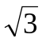, т. е. обмотки соединены "звездой".
Схему обмоток необходимо начертить в соответствии со способом соединения обмоток "звездой" или "треугольником".
Число пар полюсов определяется по синхронной частоте вращения:
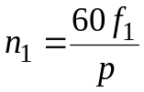; (13)
где f1 = 50 Гц – частота напряжения питающей сети;
p – число пар полюсов.
Т а б л и ц а 21
Соотношение между n1 и p

n₁, об/мин | 3000 | 1500 | 1000 | 750 | 600 | 500 | 375
р | 1 | 2 | 3 | 4 | 5 | 6 | 8

Заданная номинальная частота вращения ротора меньше синхронной на величину скольжения S:
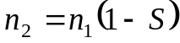. (14)
Поэтому, выбирая синхронную частоту, близкую к номинальной, необходимо найти по табл. 21 соответствующее количество пар полюсов. Например, если номинальная частота равна 980 об/мин, то ближайшее значение синхронной частоты – 1000 об/мин, следовательно, число пар полюсов равно трем.
Определить значение пускового тока можно по номинальному току и кратности пускового тока, т. е. по отношению значения пускового тока к номинальному фазному: 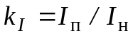.
Если номинальный ток не задан, его определяют исходя из номинальных мощности P_{н} и напряжения U, коэффициентов мощности cosϕ_{н} и полезного действия η_{н}:
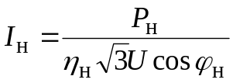 . (15)
Механическая характеристика асинхронного двигателя 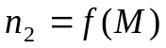 рассчитывается с помощью двух зависимостей:
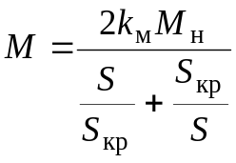; 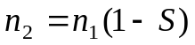, (16)
где 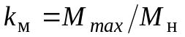 – коэффициент кратности максимального момента;
S – текущее значение скольжения;
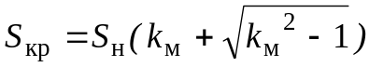 – критическое значение скольжения, соответствую-щее максимальному моменту.
Номинальное скольжение
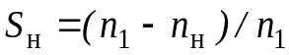, (17)
где n_{н} – номинальная частота вращения ротора двигателя.
Рассчитывая значения частоты вращения ротора и момента для одних и тех же значений скольжения, можно получить зависимость: . Результаты расчетов свести в табл. 22.
Вид зависимостей механических характеристик показан на рис. 3 и 4.

Т а б л и ц а 22
Расчет механических характеристик

S, о.е. | 0 | S_{н}= | 0,2 | S_{кр}= | 0,4 | 0,6 | 0,8 | 1,0 | 1,2
n, об/мин
М, Н⋅м

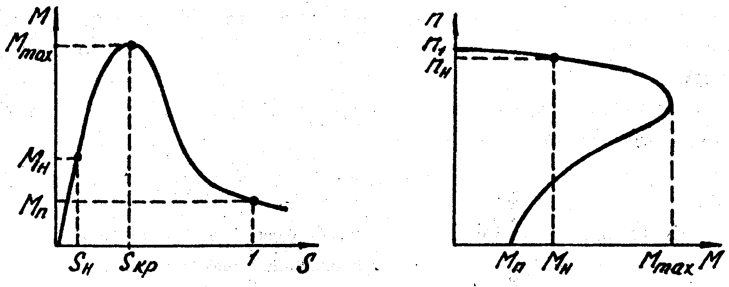

Рис. 3 Рис. 4

Определение частоты вращения двигателя при величине момента 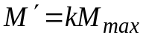 следует вести по скольжению S′, соответствующему заданному моменту. Ели учесть, что
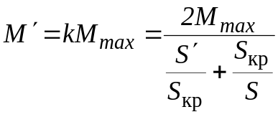, (18)
то получаем уравнение относительно скольжения: 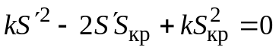, корни которого
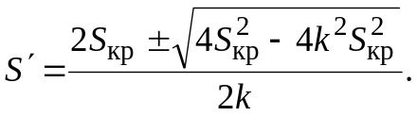 (19)
Из корней уравнения выбирается то значение скольжения, которое меньше критического и соответствует режиму устойчивой работы двигателя.
Определение частоты вращения двигателя при моменте, кратном номинальному: 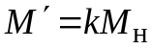, выполняется аналогично, если выразить максималь-ный момент через номинальный: 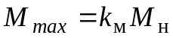.
Значение номинального момента можно определить по номинальной мощности на валу или подведенной:
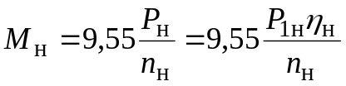. (20)
Величина пускового момента соответствует скольжению S = 1:
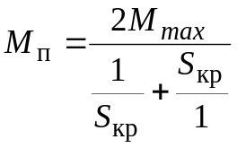. (21)
Снижение пускового и максимального момента при снижении приложен-ного напряжения можно рассчитать, учитывая, что момент пропорционален квадрату напряжения: 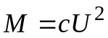. Например, при снижении напряжения на 10 %, т. е. в 0,9 раза, момент снизится на 19 %, т. е. в 0,81 раза. Если при этом пусковой момент станет меньше номинального, то пуск двигателя осуществить невозможно.
Коэффициент мощности можно вычислить по подведенной к обмотке статора электрической мощности:
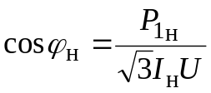. (22)
Коэффициент полезного действия находят как отношение полезной номинальной мощности двигателя к подведенной электрической мощности к обмотке статора:
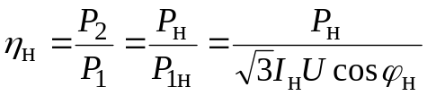. (23)
Номинальная мощность через величину номинального момента может быть рассчитана по формуле:
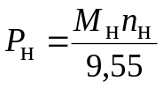. (24)

РАСЧЕТ ДВИГАТЕЛЯ ПОСТОЯННОГО ТОКА

3.1. Задание для самостоятельной работы

Двигатель постоянного тока параллельного возбуждения характеризуют следующие номинальные величины: напряжение на зажимах двигателя U_{н}; мощность P_{н}; частота вращения n_{н}; ток якоря I_{я.н}; ток обмотки возбуждения I_{в.н}; вращающий момент M_{н}; ток, потребляемый из сети, I_{н}; коэффициент полезного действия η_{н}; сопротивление цепи якоря r_{я}; сопротивление обмотки возбуждения r_{в}; мощность потерь в цепи якоря ΔP_{я}; мощность потерь в обмотке возбуждения ΔP_{в}.
Числовые значения заданных величин и номера пунктов задания, подлежащих выполнению, указаны в табл. 23–32.
Необходимо сформулировать условие задачи для своего варианта и выполнить следующее:
1) начертить схему двигателя;
2) определить номинальный вращающий момент M_{н};
3) рассчитать коэффициент полезного действия η_{н} двигателя при номинальной нагрузке;
4) вычислить частоту вращения двигателя при статическом моменте сопротивления нагрузки M_{с} = 0,8M_{н} и токе возбуждения I_{в} = 0,6I_{в.н}. Воспользоваться зависимостью Ф = f(I_{в}), приведенной на рис. 5. Построить графики естественной и искусственной механических характеристик;
5) найти пределы изменения частоты вращения двигателя при изменении величины добавочного сопротивления в цепи якоря r_{д} от 0 до 4 r_{я}, при статическом моменте сопротивления M_{с} = 1,2M_{н}. Построить графики естественной и искусственной (при r_{д} = 4r_{я}) механических характеристик;
6) определить номинальную мощность двигателя;
7) рассчитать энергию, потребляемую двигателем из сети в течение полутора часов;
8) вычислить сопротивление пускового реостата, выбранного из условия, что I_{п} = 2I_{н}, и соответствующее этому току значение пускового момента.
Построить графики естественной и искусственной (при введенном сопротивлении пускового реостата) механических характеристик;
9) построить графики семейства механических характеристик двигателя, регулируемого реостатом в цепи возбуждения при постоянном моменте сопротивления, равном номинальному, для значений сопротивления реостата в цепи возбуждения: 0; 0,5; 1,0 r_{в};
Определить пределы изменения частоты вращения и мощность потерь в обмотке якоря и цепи возбуждения при различных значениях сопротивления цепи возбуждения. Воспользоваться зависимостью Ф = f(I_{в}), приведенной на рис. 5;
10) рассчитать сопротивление обмотки возбуждения;
11) найти пределы изменения частоты вращения двигателя при изменении добавочного сопротивления в цепи якоря r_{д} от 0 до 6r_{я}, если статический момент сопротивления М_{с} = 1,4М_{н}. Построить графики естественной и искусственной (при r_{д} = 6r_{я}) механических характеристик. Определить КПД двигателя при r_{д} = 6r_{я} и М_{с} = 1,4М_{н};
12) построить семейство механических характеристик n = f(M) при значениях тока возбуждения 1,0; 0,9; 0,8; 0,7; 0,6I_{в.н}. Определить КПД при указанных значениях тока возбуждения, если статический момент сопротивления равен номинальному. Построить график зависимости КПД от тока возбуждения.
У к а з а н и е. Воспользоваться зависимостью Ф = f(I_{в}), (см. рис. 5);

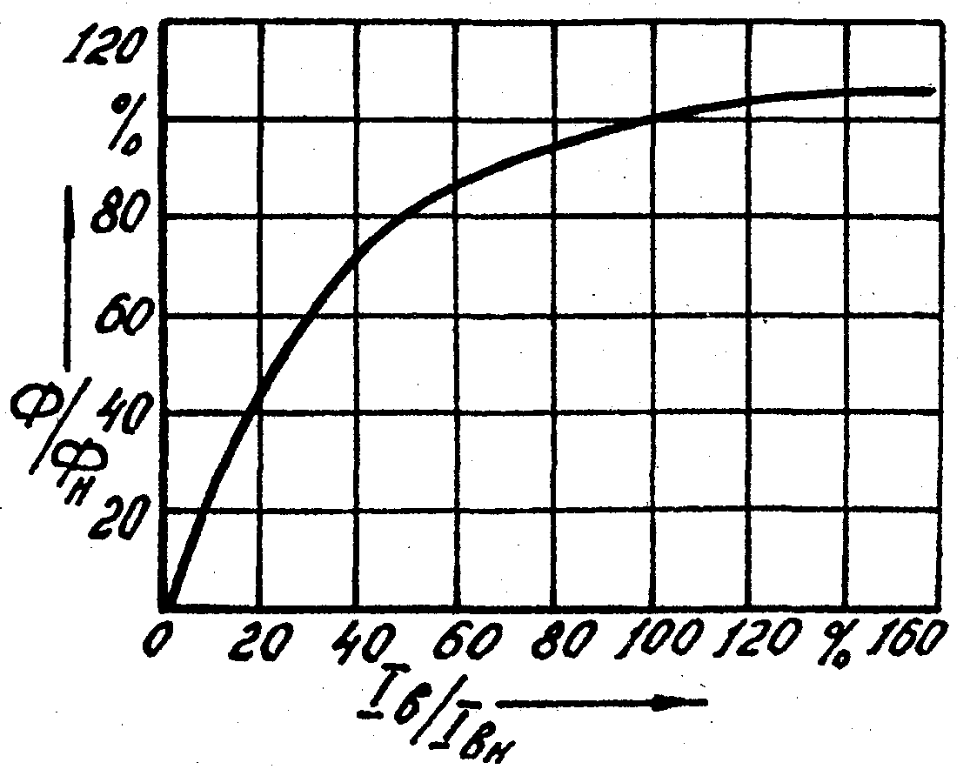

Рис. 5

13) построить графики семейства механических характеристик n = f(M) при значениях добавочного сопротивления r_{д} в цепи якоря: 0; 1,0; 2,0; 3,0; 4,0r_{я}. Определить КПД двигателя при указанных значениях добавочного сопротивления, если статический момент сопротивления равен номинальному. Построить график зависимости КПД от частоты вращения;
14) вычислить частоту вращения двигателя при увеличении сопротивления цепи возбуждения на 40% и статическом моменте сопротивления М_{с} = 0,7М_{н}. Построить естественную и искусственную механические характеристики. Определить КПД двигателя в этом режиме;
15) определить пределы изменения сопротивления r_{д} регулировочного реостата, включаемого в цепь якоря, для регулирования частоты вращения двигателя от n_{н} до 0,2n_{н} при номинальном статическом моменте сопротивления;
16) найти КПД двигателя при статическом моменте сопротивления, равном номинальному, и частотах вращения 1,0; 0,8; 0,6; 0,4; 0,2n_{н}. Построить график зависимости КПД от частоты вращения;
17) регулирование частоты вращения двигателя осуществляется реостатом в цепи якоря в пределах от n_{н} до 0,5n_{н} при постоянной мощности на валу.

Вычислить КПД двигателя при значениях частоты вращения 1,0; 0,9; 0,8; 0,7; 0,6; 0,5n_{н}. Построить график зависимости КПД от частоты вращения.

Т а б л и ц а 23

Исходные данные для вариантов 01–10

Пункты задания, подлежащие выполнению: 1, 2, 3, 4
Вариант | P_{н}, кВт | n_{н}, об/мин | U_{н}, В | I_{я.н}, А | r_{я}, Ом | r_{в}, Ом
01 | 6 | 750 | 110 | 63,73 | 0,1223 | 75,0
02 | 32 | 1000 | 220 | 167,0 | 0,0666 | 44,0
03 | 8 | 1000 | 110 | 83,5 | 0,0644 | 42,4
04 | 55 | 1500 | 220 | 283,0 | 0,0301 | 44,0
05 | 25 | 750 | 110 | 264,0 | 0,0254 | 11,0
06 | 11 | 500 | 220 | 60,0 | 0,2895 | 44,0
07 | 42 | 750 | 110 | 436,0 | 0,0119 | 9,45
08 | 100 | 1500 | 220 | 505,0 | 0,0135 | 37,8
09 | 19 | 600 | 110 | 204,0 | 0,0398 | 11,0
10 | 75 | 750 | 220 | 380,0 | 0,0236 | 28,0

Т а б л и ц а 24

Исходные данные для вариантов 11–20

Пункты задания, подлежащие выполнению: 1, 2, 5
Вариант | P_{н}, кВт | n_{н}, об/мин | U_{н}, В | I_{в.н}, А | r_{я}, Ом | η _{н}, %
11 | 1,5 | 1500 | 220 | 0,4 | 1,85 | 78,5
12 | 13,5 | 1060 | 220 | 1,2 | 0,126 | 84,0
13 | 3,2 | 1500 | 220 | 1,2 | 0,67 | 79,0
14 | 42,0 | 750 | 110 | 11,7 | 0,0119 | 85,3
15 | 6,0 | 1500 | 220 | 1,2 | 0,34 | 82,5
16 | 8,0 | 1500 | 110 | 2,6 | 0,0678 | 84,5
17 | 11,0 | 1500 | 220 | 1,4 | 0,15 | 84,0
18 | 25,0 | 750 | 110 | 10,0 | 0,0254 | 82,5
19 | 19,0 | 1500 | 220 | 1,7 | 0,101 | 84,7
20 | 12,0 | 685 | 220 | 1,8 | 0,281 | 85,2

Т а б л и ц а 25

Исходные данные для вариантов 21–30

Пункты задания, подлежащие выполнению: 1, 6, 7, 8
Вариант | М_{н}, Н⋅м | n_{н}, об/мин | U_{н}, В | η_{н}, % | r_{я}, Ом | r_{в}, Ом
21 | 76,4 | 750 | 110 | 83,5 | 0,1183 | 75,0
22 | 50,9 | 1500 | 110 | 84,5 | 0,0656 | 41,8
23 | 302,4 | 600 | 110 | 81,0 | 0,0398 | 11,0
24 | 350,2 | 1500 | 220 | 87,0 | 0,0300 | 44,0
25 | 267,4 | 500 | 220 | 79,0 | 0,2895 | 44,0
26 | 636,7 | 1500 | 220 | 89,6 | 0,0135 | 37,8
27 | 534,8 | 750 | 110 | 85,3 | 0,0119 | 9,5
28 | 1019,0 | 1500 | 220 | 90,0 | 0,0064 | 28,0
29 | 955,0 | 750 | 220 | 88,0 | 0,0236 | 28,0
30 | 25,6 | 3000 | 110 | 84,5 | 0,0362 | 41,4

Т а б л и ц а 26

Исходные данные для вариантов 31–40

Пункты задания, подлежащие выполнению: 1, 9
Вариант | P_{н}, кВт | n_{н}, об/мин | U_{н}, В | η_{н}, % | r_{я}, Ом | r_{в}, Ом
31 | 6 | 750 | 110 | 83,5 | 0,1223 | 75,0
32 | 8 | 1000 | 110 | 86,0 | 0,0644 | 42,4
33 | 11 | 500 | 220 | 80,0 | 0,2895 | 44,0
34 | 14 | 500 | 220 | 83,0 | 0,2895 | 44,0
35 | 19 | 600 | 220 | 81,5 | 0,1645 | 44,0
36 | 25 | 750 | 110 | 83,5 | 0,0254 | 11,0
37 | 32 | 1000 | 110 | 84,5 | 0,0164 | 11,0
38 | 55 | 1500 | 220 | 87,0 | 0,0301 | 44,0
39 | 75 | 750 | 220 | 88,0 | 0,0236 | 28,0
40 | 100 | 1500 | 220 | 89,6 | 0,0135 | 37,8

Т а б л и ц а 27

Исходные данные для вариантов 41–50

Пункты задания, подлежащие выполнению: 1, 2, 10, 11
Вариант | I_{н}, A | n_{н}, об/мин | U_{н}, В | η_{н}, % | ΔP_{я}, кВт | ΔP_{в}, кВт
41 | 65,3 | 750 | 110 | 83,5 | 0,497 | 0,162
42 | 86,0 | 1000 | 110 | 84,5 | 0,449 | 0,284
43 | 66,0 | 1500 | 110 | 82,5 | 0,433 | 0,267
44 | 86,0 | 1500 | 110 | 84,5 | 0,472 | 0,289
45 | 86,0 | 3000 | 110 | 84,5 | 0,284 | 0,293
46 | 288,0 | 1500 | 220 | 87,0 | 2,412 | 1,100
47 | 172,0 | 1000 | 220 | 84,5 | 1,857 | 1,100
48 | 137,0 | 750 | 220 | 83,5 | 1,782 | 1,100
49 | 107,0 | 600 | 220 | 81,5 | 1,711 | 1,100
50 | 511,0 | 1500 | 220 | 89,6 | 3,440 | 1,280

Т а б л и ц а 28

Исходные данные для вариантов 51–60

Пункты задания, подлежащие выполнению: 1, 12
Вариант | I_{н}, A | n_{н}, об/мин | U_{н}, В | M_{н}, Н⋅м | r_{я}, Ом | r_{в}, Ом
51 | 388 | 750 | 220 | 955 | 0,02362 | 28,0
52 | 808 | 1500 | 220 | 1019 | 0,00638 | 28,0
53 | 511 | 1500 | 220 | 637 | 0,01349 | 37,8
54 | 448 | 750 | 110 | 535 | 0,01193 | 9,45
55 | 65 | 500 | 220 | 210 | 0,2895 | 44,0
56 | 107 | 600 | 220 | 302 | 0,1645 | 44,0
57 | 137 | 750 | 220 | 318 | 0,1023 | 44,0
58 | 172 | 1000 | 220 | 306 | 0,0666 | 44,0
59 | 288 | 1500 | 220 | 350 | 0,03012 | 44,0
60 | 86 | 3000 | 110 | 25,5 | 0,041 | 41,4

Т а б л и ц а 29

Исходные данные для вариантов 61–70

Пункты задания, подлежащие выполнению: 1, 13
Вариант | I_{н}, A | n_{н}, об/мин | U_{н}, В | M_{н}, Н⋅м | r_{я}, Ом | r_{в}, Ом
61 | 8,7 | 1500 | 220 | 9,55 | 1,85 | 490,0
62 | 18,4 | 1500 | 220 | 20,37 | 0,67 | 156,0
63 | 33,2 | 1500 | 220 | 38,2 | 0,34 | 132,0
64 | 59,8 | 1500 | 220 | 70,0 | 0,15 | 121,0
65 | 102,0 | 1500 | 220 | 121,0 | 0,101 | 100,0
66 | 73,0 | 1060 | 220 | 121,6 | 0,126 | 183,0
67 | 65,2 | 750 | 110 | 76,4 | 0,1223 | 75,0
68 | 86,0 | 1000 | 110 | 76,4 | 0,0644 | 42,4
69 | 66,0 | 1500 | 110 | 38,2 | 0,107 | 45,2
70 | 86,0 | 1500 | 110 | 50,93 | 0,0678 | 41,8

Т а б л и ц а 30

Исходные данные для вариантов 71–80

Пункты задания, подлежащие выполнению: 1, 3, 14
Вариант | I_{н}, A | n_{н}, об/мин | U_{н}, В | M_{н}, Н⋅м | r_{я}, Ом | r_{в}, Ом
71 | 8,7 | 1500 | 220 | 9,55 | 1,85 | 490,0
72 | 18,4 | 1500 | 220 | 20,37 | 0,67 | 156,0
73 | 73,0 | 1060 | 220 | 121,6 | 0,126 | 183,0
74 | 64,0 | 685 | 220 | 167,3 | 0,281 | 128,0
75 | 86,0 | 1000 | 110 | 76,4 | 0,0618 | 42,4
76 | 66,0 | 1500 | 110 | 38,2 | 0,1026 | 45,2
77 | 346,0 | 1000 | 110 | 305,6 | 0,0164 | 11,0
78 | 275,0 | 750 | 110 | 318,3 | 0,0252 | 11,0
79 | 172,0 | 1000 | 220 | 305,6 | 0,0666 | 44,0
80 | 65,0 | 500 | 220 | 210,0 | 0,2895 | 44,0

Т а б л и ц а 31

Исходные данные для вариантов 81–90

Пункты задания, подлежащие выполнению: 1, 15, 16
Вариант | I_{н}, A | n_{н}, об/мин | U_{н}, В | P_{н}, кВт | r_{я}, Ом | r_{в}, Ом
81 | 65,2 | 750 | 110 | 6,0 | 0,1223 | 75,0
82 | 86,0 | 1000 | 110 | 8,0 | 0,0644 | 42,4
83 | 86,0 | 1500 | 110 | 8,0 | 0,0678 | 41,8
84 | 275,0 | 750 | 110 | 25,0 | 0,0254 | 11,0
85 | 344,0 | 1000 | 110 | 32,0 | 0,0164 | 11,0
86 | 288,0 | 1500 | 220 | 55,0 | 0,0301 | 44,0
87 | 107,0 | 600 | 220 | 19,0 | 0,1645 | 44,0
88 | 83,0 | 500 | 220 | 14,0 | 0,2896 | 44,0
89 | 65,0 | 500 | 220 | 11,0 | 0,2895 | 44,0
90 | 388,0 | 750 | 220 | 75,0 | 0,0236 | 28,0

Т а б л и ц а 32

Исходные данные для вариантов 91–100

Пункты задания, подлежащие выполнению: 1, 17
Вариант | Р_{н}, кВт | n_{н} , об/мин | U_{н}, В | η_{н}, % | r_{я}, Ом | r_{в}, Ом
91 | 1,5 | 1500 | 220 | 78,5 | 1,85 | 490,0
92 | 3,2 | 1500 | 220 | 79,0 | 0,67 | 156,0
93 | 12,0 | 685 | 220 | 85,2 | 0,281 | 126,0
94 | 19,0 | 1500 | 220 | 84,7 | 0,101 | 100,0
95 | 25,0 | 750 | 110 | 82,5 | 0,0254 | 11,0
96 | 32,0 | 1000 | 110 | 84,0 | 0,0164 | 11,0
97 | 42,0 | 750 | 110 | 85,3 | 0,0119 | 9,45
98 | 75,0 | 750 | 220 | 88,0 | 0,0236 | 28,0
99 | 100,0 | 1500 | 220 | 89,6 | 0,0135 | 37,8
100 | 160,0 | 1500 | 220 | 90,0 | 0,0064 | 28,0

3.2. Методические указания

При решении задачи реакция якоря не учитывается, а мощность магнитных и механических потерь Р_{магн}+Р_{мех} принимается постоянной, равной мощности потерь в обмотке якоря в номинальном режиме ΔР_{я.н}.
Коэффициент полезного действия двигателя при номинальной нагрузке
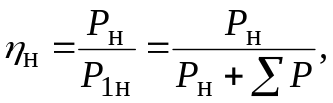 (25)
где Р_{1н} = I_{н}U_{н} – мощность, потребляемая двигателем из сети;
– суммарные потери в двигателе;
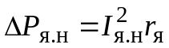 – потери в обмотке якоря в номинальном режиме;
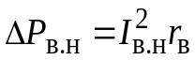 – потери в обмотке возбуждения в номинальном режиме.
Номинальная мощность двигателя может быть определена по значению номинального момента:
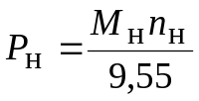. (26)
Пусковой ток двигателя I_{п} зависит от сопротивлений пускового реостата r_{п.р} и цепи якоря :
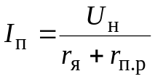. (27)
Механическая характеристика двигателя параллельного возбуждения линейна. Ее график может быть построен по двум точкам. Обычно для построения графика механической характеристики используют значения частоты вращения холостого хода при некотором заданном моменте сопротивления нагрузки.
Частоту вращения двигателя для электромеханической характеристики определяют по формуле:

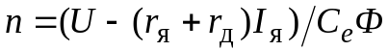, (28)

где U – напряжение на зажимах двигателя;
r_{я} – сопротивление обмотки якоря;
r_{д} – добавочное сопротивление в цепи якоря;
I_{я} – ток якоря;
C_{е} – постоянная машины;
Ф – магнитный поток.
В номинальном режиме добавочное сопротивление r_{д} в цепи якоря отсутствует, а напряжение на зажимах двигателя, ток якоря и магнитный поток имеют номинальные значения. Поэтому номинальная частота вращения определяется из выражения:

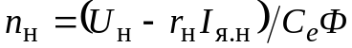. (29)

Из соотношения n / n_{н} получим выражение, позволяющее определить частоту вращения для любого режима, используя номинальные данные:

. (30)

Поясним методику построения графика механической характеристики на примере.

Двигатель постоянного тока параллельного возбуждения характеризуют следующие номинальные величины: напряжение на зажимах U_{н} = 220 В; мощность P_{н} = 160 кВт; частота вращения n_{н} = 1500 об/мин; ток I_{н} = 808 А; сопротивление обмотки якоря r_{я} = 0,0046 Ом; сопротивление обмотки возбуждения r_{в} = 28 Ом.
Построить графики естественной и искусственной (при добавочном сопротивлении в цепи якоря r_{д} = 10r_{я}) механических характеристик.
Р е ш е н и е.
Для каждого из значений добавочного сопротивления (r_{д} = 0 и r_{д} = 10r_{я}) в цепи якоря определим частоты вращения для двух значений момента сопротивления нагрузки: M_{с} = 0 (холостой ход) и M_{с} = M_{н}.
При моменте сопротивления, равном номинальному, и r_{д} = 0 (естественная характеристика) ток якоря и частота вращения имеют номинальные значения I_{я.н} и n_{н}.
Рассчитаем номинальные значения момента M_{н} и тока якоря I_{я.н}:

M_{н} = 9,55P_{н} / n_{н}= 9,55⋅160000/1500 = 1019 Н⋅м;
I_{я.н} = I_{н} – I_{в.н} = I_{н} – U_{н} / r_{в} = 808 – 220/28 = 800 А.

Вычислим частоту вращения в режиме холостого хода. Ток якоря в режиме холостого хода мал, но не равен нулю, так как имеют место механические и магнитные потери. Значение тока якоря I_{я.х} в режиме холостого хода может быть найдено исходя из того, что мощность механических и магнитных потерь принимается постоянной, равной мощности потерь в обмотке якоря в номинальном режиме.
Мощность потерь в обмотке якоря в номинальном режиме

ΔР_{я.н} = I_{я.н}² r_{я} = 800² ⋅ 0,0046 = 2944 Вт.

Ток якоря в режиме холостого хода

I_{я.х} = ΔР_{я.н} /U_{н} = 2944 / 220 = 13,38 А.

Учитывая, что U = U_{н} и Ф = Ф_{н}, рассчитаем частоту вращения холостого хода на естественной характеристике:

n_{х} = n_{н}(U_{н} – r_{я}I_{я.х}) /(U_{н} – r_{я}I_{я.н});
n_{х} = 1500(220 – 0,0046⋅13,38)/(220 – 0,0046⋅ 800) = 1525 об/мин.

При r_{д} = 10 r_{я} (искусственная характеристика) и моменте сопротивления, равном номинальному, ток якоря остается равным номинальному, так как магнитный поток полюсов остается неизменным Ф = Ф_{н}.
Частота вращения при номинальном моменте сопротивления

n′ = n_{н}(U_{н} – (r_{я}+10r_{я})I_{я.н}) /(U_{н} – r_{я}I_{я.н});
n′ = 1500(220 – (0,0046+10⋅0,0046) 800)/(220 – 0,0046⋅800) = 1245 об/мин.

Частота вращения при холостом ходе

n_{х}′ = n_{н}(U_{н} – (r_{я}+10r_{я})I_{я.х}) /(U_{н} – r_{я}I_{я.н});

n_{х}′= 1500(220 – (0,0046+10⋅0,0046) 13,38)/(220 – 0,0046⋅800) = 1520 об/мин.
По результатам вычислений строим графики естественной (рис. 6, прямая 1) и искусственной (рис. 6, прямая 2) механических характеристик. По горизонтальной оси откладываем момент сопротивления нагрузки (без учета момента, обусловленного силами трения и магнитными потерями), по вертикальной – частоту вращения.
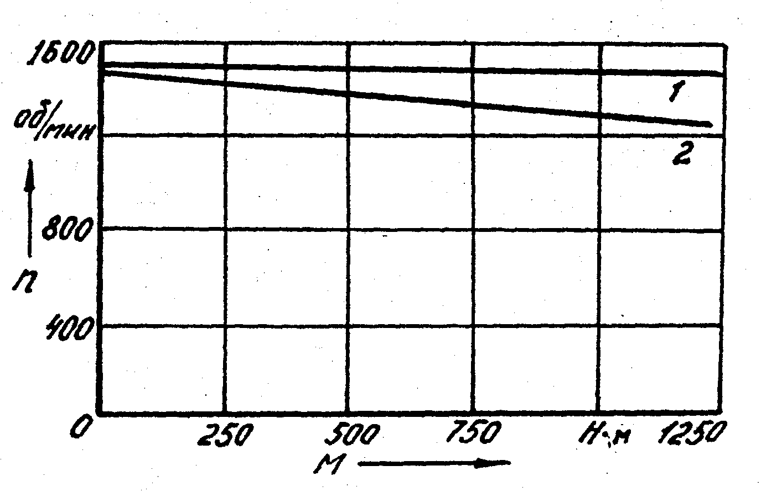

Рис. 6

Для вычисления частоты вращения двигателя при статическом моменте сопротивления нагрузки, не равном номинальному, M_{с} = k₁M_{н} и неполном токе возбуждения I_{в} = k₂I_{в.н} необходимо предварительно определить значения магнитного потока Ф′ (по зависимости Ф = f(I_{в}), см. рис. 1) и тока якоря:
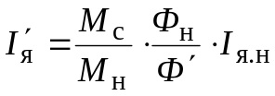. (31)
Частота вращения якоря для известных значений Ф′ и I_{я}′ определяется по формуле (30).

Библиографический список

1. В о л ь д е к А. И. Электрические машины. Л.: Энергия, 1974.
2. Справочник по электрическим машинам / Под ред. И. П. К о п ы л о в а. М.: Энергоатомиздат, 1988.
3. Электротехника / Под ред. В. Г. Г е р а с и м о в а. М.: Высшая школа, 1985.
4. Электротехника / Под ред. В. С. П а н т ю ш и н а. М.: Высшая школа, 1976.

ХАРЛАМОВ Виктор Васильевич,
БЕЛЯЕВ Владимир Павлович,
СЕРКОВА Любовь Ефимовна,
ШЕЛЬМУК Евгений Ильич

Электрические машины
–––––––––––

Редактор Т. С. Паршикова

Подписано в печать . Формат 60×84 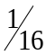 .
Бумага офсетная. Плоская печать.
Усл. печ. л. 1,9. Уч. -изд. л. 1,8.
Тираж 400 экз. Заказ .

Редакционно-издательский отдел ОмГУПСа
Типография ОмГУПСа

644046, г. Омск, пр. Маркса, 35

